昆明理工大学2021年硕士研究生复试
在线建立心理健康档案操作手册
目 录
手册说明 I
一、操作步骤 1
1、打开登录页面 1
2、登录系统 1
3、修改个人信息 2
4、完成建档 2
5、检查 3
6、退出系统 3
二、常见问题与解决方法 3
1、无法打开网页 3
2、无法登录系统 4
3、无法修改个人信息 4
4、建档完成未保存 5
5、如何查看结果？ 5
6、忘记点“安全退出” 5

手册说明
各位参加2021年硕士研究生复试的考生，你们好！欢迎您报考昆明理工大学，根据要求每位参加复试考生必须建立心理健康档案。
一志愿考生本次建档在线开放时间为3月23日6:00——21:59；调剂志愿考生本次建档在线开放时间为3月25日6:00——21:59。
每位考生请本着对自己负责的原则如实填写，必须在指定时间内按要求完成建档，并将完成页面截图与复试资格审查材料一并提交。
为保证建立个人心理健康档案工作的顺利进行，请您仔细阅读，按照手册操作。本手册分为两个部分：第一部分为操作步骤，包含从“打开登录页面”到“退出系统”的六个步骤；第二部分为常见问题与解决方法，是我们根据以往的工作经验总结出测评中常见的问题与对策。
如果测评期间遇到问题无法解决时，可在上班时间（工作日8:30-11:30、13:30-16:30）拨打昆明理工大学研工部电话0871-65915648咨询。

一、操作步骤

1.打开登录页面
请使用个人电脑浏览器打开网址http://xlcp.xlzx.kmust.edu.cn或使用手机扫二维码进入“心理测评系统”登录页面（如下图）。
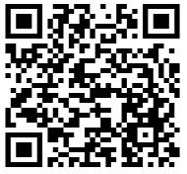
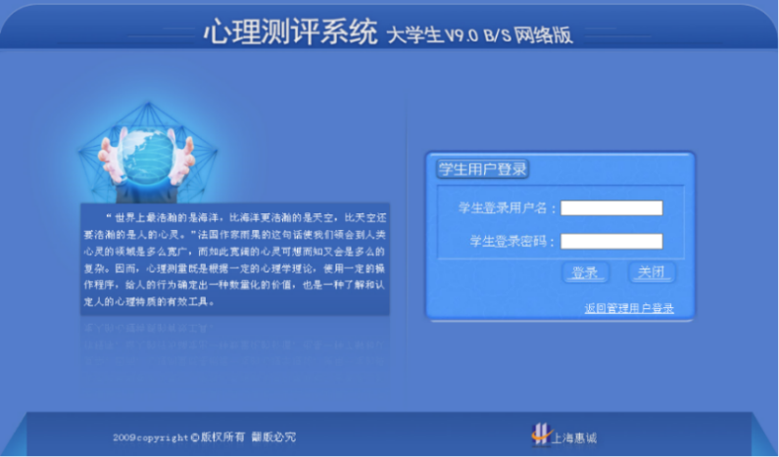

2.登录系统
在登录页面分别输入“学生登录用户名和密码”，点击“登录”进入测评页面（如下图）。用户名为本人完整考号，初始密码为本人完整身份证号（若身份证中有字母的不区分大小写）。
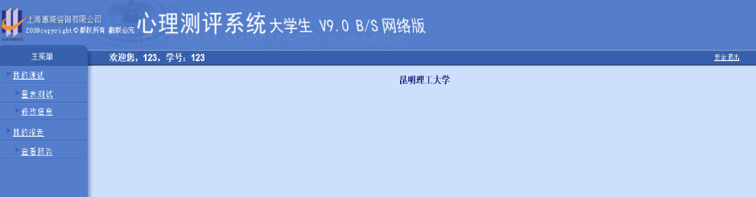

3.修改个人信息
点击页面左侧“我的测试”下拉展开菜单中的“修改信息”，完善个人信息，否则无法进行下一步操作，个人信息填好后点击页面最下方的“修改”按钮，系统提示修改成功（如下图）。

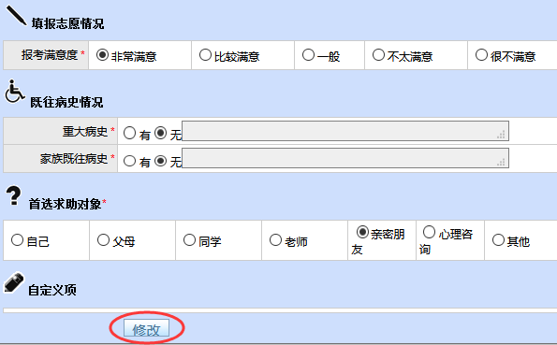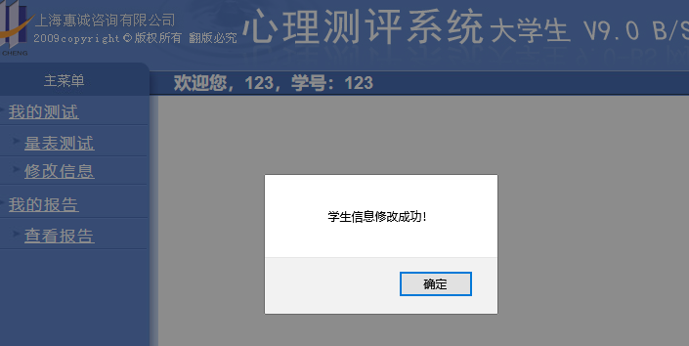

4.完成建档
信息修改后，点击页面左侧“我的测试”下拉展开菜单中的“量表测试”，在右侧页面“您要测试的量表”即会出现2个量表（如下图），点击问卷，逐一完成这2个测试量表。
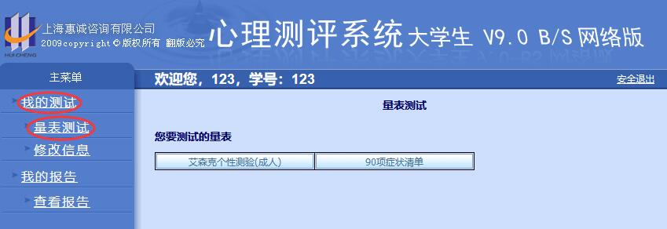
温馨提示：每一个量表打开都有“心理测验知情同意书内容”，请认真阅读后按照自己的真实情况作答，胡乱作答系统会自动记录，将给您留下不良记录。

5.检查
完成2个测试量表后，请再次检查，点击左侧“量表测试”时右侧“您要测试的量表”中没有量表显示（如下图），即表示您已完成本次测评。请将该完成页面进行截图后随复试资格审查材料一并提交。

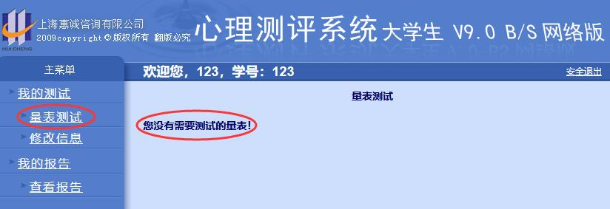

6.退出系统
本次系统使用完毕后，请点击右上角“安全退出”退出系统（如下图），确保信息安全。
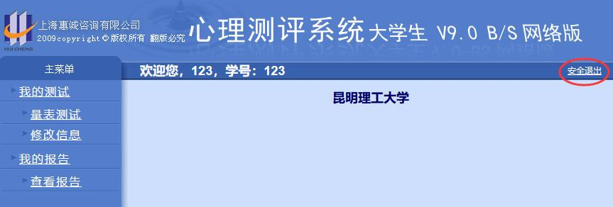

二、常见问题与解决方法

1.无法打开网页
请您在测评指定时间内打开网页。首推使用个人电脑主流浏览器，复制网址至浏览器网址栏打开网页；若只有手机，手机字体较小，建议使用手机自带的扫码功能扫码，横屏完成测评操作（微信扫码后可“在浏览器打开”）。

2.无法登录系统
请输入正确的初始登录用户名和密码，尤其是密码（完整身份证号）中含有字母的不区分大小写。

3.无法修改个人信息
（1）页面中标*栏必填，否则无法完成修改开始测试；
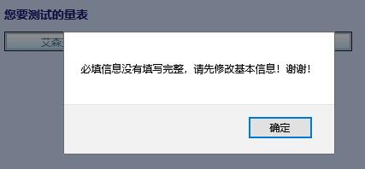
（2）不建议修改密码，若自行修改了密码请务必牢记，您在校期间可能会用到；
（3）请核对“出生年月”栏信息是否准确，若不准确自行修改；修改时不要手动输入，请点选日期修改。
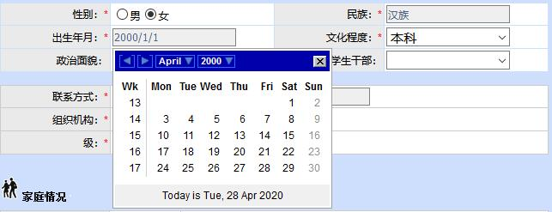
（4）“联系方式”栏填写您正在使用的手机号码；
（5）“组织机构”和“级”两栏为系统导入，无需改动；
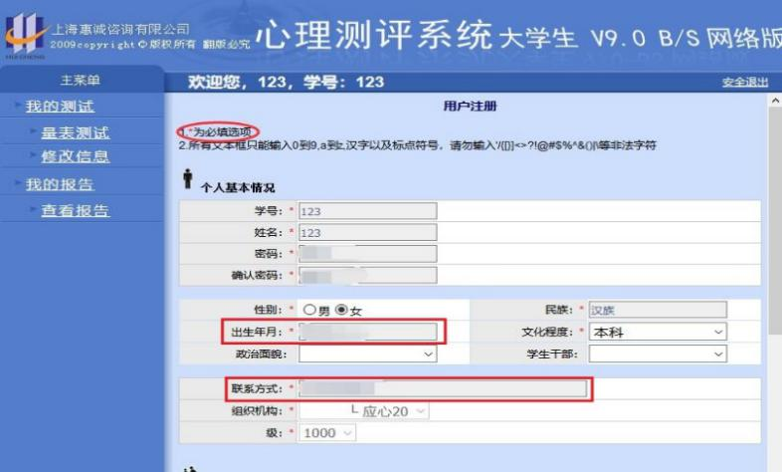
（6）“修改”按钮位于本页面最下端，若找不到，可以缩放页面查找。
（7）请按照真实情况填写个人信息，学校会严格为每个人保密。

4.建档完成未保存
每个测试量表做完最后一题后系统会自动提示“已完成测试”，没做完之前不能点击别处。

5.关于查看结果
2个量表完成后，您可以点击左侧“我的报告”下拉展开菜单中的“查看报告”查看结果（“90项症状清单”量表结果不可查看）。
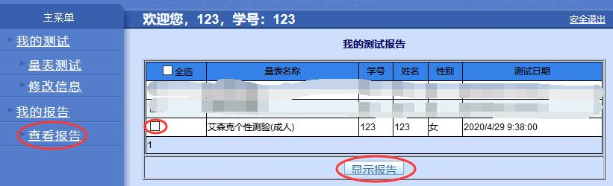

6.退出时忘记“安全退出”
若不小心直接关闭浏览器，可以重新登录系统查看测试信息是否保存。

